**الجمهورية الجزائرية الديمقراطية الشعبية**

**مديرية التربية لولاية وهران**

**متوسطة مسكين جبار مصطفى السنة الدراسية: 2020\2019**

**المستـــوى: ثانية متوســـــــــــــــــــــــط**

**المـدة : ساعــــتان**

**اختبار الثـلاثي الأول في مـادة الريـاضـيات**

**التمرين الأول: ( 3,5ن)**

1. احسب العبارات الآتية**:**

**B = 13 + 4 × 6 - 4 ، A = 17 – 3 + 1**

1. قرر **16** تلميذ من قسم 2م3 و **7** تلاميذ من قسم 2م1 تزين وتغليف طاولات القسمين فأحضر

كل تلميذ **3** أغلفة ورقية .

* اكتب سلسلة عمليات تسمح بحساب عدد الأغلفة المجموعة ثم أحسبه

**التمرين الثاني:** **(2,5ن)**

أنجز عملية القسمة للعدد $12على27,5$ يدويا.

1. ما هي القيمة المقربة لحاصل قسمة العدد 27,5 على 12 بالنقصان ثم بالزيادة إلى ,010 ؟
2. أعط حصرا له إلى الوحدة.

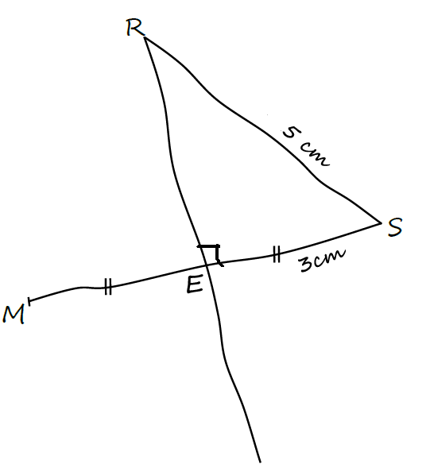**التمرين الثالث:** **(5ن)**

الشكل المقابل مرسوم باليد الحرّة , حيثERS مثلث قائم فيE.

1. أنشئ مثيلا لهذا الشكل بالأبعاد الحقيقية .

* اشرح لماذا المستقيم (RE ) محور القطعة [MS] .
* ما نوع المثلثMRS؟ علّل ؟

1. أنشئ المستقيم (∆)الذي يشملM ويعامد(MS ) .

* بيّــن أن المستقيمين (∆) و ( RE ) متوازيين.

1. أنشئ النقطة A نظيرة R بالنسبة إلى المستقيم ( MS )

* مانوع الرباعي MRSA ؟

**التمرين الرابع:** **(3ن)**

ABC مثلث و G نقطة خارجه

**1**- أنشئ النقط A’ و B’ و C’ نظائرالنقط A و B و C على

التوالي بالنسبة للنقطة G

**2**  - ماھونظيرالمستقيم (AB) بالنسبة للنقطة G ؟

**3**  - ماھو نظيرنصف المستقيم (CA] بالنسبة للنقطة G ؟

**4** - ماھي نظيرة القطعة [BC]بالنسبة للنقطة G؟

**الوضعية الادماجية:** **(6ن)**

ساهم ثلاث أخوة في شراء هدية لأمهم بمناسبة العيد فدفع علي $\frac{1}{4}$ ثمن الهدية , بينما ساهمت أخته سناء

بـ $\frac{5}{12}$ من ثمن الهدية , وساهم يونس بما تبقى من ثمن الهدية.

1. ما هو الكسر الذي يمثل مساهمة يونس؟ مع التوضيح
2. أي من الأخوة كانت مساهمته أكبر ؟برر جوابك.
3. إذا كان ثمن الهدية هو 3300 دج

احسب ثمن مساهمة كل أخ بالدينار .

**انـتـهـــى الصـفـحـــة 1 / 1 بالتـوفـيـــق**

**متوسطة 19 مارس 1962 بوادي العلندة السنة الدراسية: 2017/2018**

**المستـــوى:الثانية متوســـــــــــــــــــــــط المادة: رياضيـــــــــــــــــــــــات**

**المـدة : ساعــــة**

**الفرض الأول الثـلاثي الثاني في مـادة الريـاضـيات**

**التمرين الأول: (11 ن)**

1. أحسـب بتمعن العبــارات التالية :

(13-) + (11+)= A ; ( 7+) ــ (21+)= B ( 26-) ــ (14+)= D ; ( 10-) + (8-)= C

1. علم النقــــط على مستقيـــم مــدرّج مبدؤه O حيث وحــدة الطول هي cm :

; B(-5) ; A(-4) C(+1)

1. عيّن النقطـــة D نظيرة B بالنسبـــة إلى O ’ عيــــّن النقطـــة E نظيرة A بالنسبـــة إلى C.
2. مــــا هي فاصلتي D و E؟
3. احسب المسافتيــن AB و .CD
4. رتـب فواصل النقــــــط: A ; E ; D ; C ; B تــرتيـــبـا تنـــازليا.
5. أحسـب المجمــوع الجبريـــة Y حيث:

( 31+)- ( 27-) + (6-) - ( 7-1) + (75+) Y=

**التمرين الثاني:** **(9 ن)**

1. في معلم متعامـــد ومتجانس ، علّــِــم النقـــــط التالية:

B(0 ; +3) ; A(+2 ; +3) ; C(0 ; +1)

1. عين النقطــة D نظيرة B بالنسبــة إلى النقطــة C. مــا هما إحداثيتي النقطـــة D؟
2. أنشئ النقطــــة F بحيث يكون الرباعـــي ABDF مستطيل. مــا هما إحداثيتي النقطـــة F؟
3. أرسم [AD] و [BF] قطــــري هـــذه المستطــــيل ABDF.
4. مــا ذا تمثل إحداثيتي النقطة C(+1 ; +1) بالنسبــــة للرباعيABDF.

**انـتـهـــى الصـفـحـــة 1 / 1 بالتـوفـيـــق**